REDUKTION DER VERBREITUNG DES NEUEN CORONAVIRUS

Übertragung des neuen Coronavirus
Die drei Hauptübertragungswege des neuen Coronavirus (SARS-CoV-2) sind:
- enger Kontakt: Wenn man zu einer erkrankten Person weniger als zwei Meter Abstand hält.
- Tröpfchen: Niest oder hustet eine erkrankte Person, können die Viren direkt auf die Schleimhäute von Nase, Mund oder Augen eines anderen Menschen gelangen.
- Hände: Ansteckende Tröpfchen gelangen beim Husten und Niesen oder Berühren der Schleimhäute auf die Hände. Von da aus werden die Viren auf Oberflächen übertragen. Eine andere Person kann von da aus die Viren auf ihre Hände übertragen und so gelangen sie an Mund, Nase oder Augen, wenn man sich im Gesicht berührt.

Schutz gegen Übertragung
Es gibt drei Grundprinzipien zur Verhütung von Übertragungen:
- Distanzhalten, Sauberkeit, Oberflächendesinfektion und Händehygiene
- besonders gefährdete Personen schützen
- soziale und berufliche Absonderung von Erkrankten und von Personen, die engen Kontakt zu Erkrankten hatten
Die Grundsätze zur Prävention der Übertragung beruhen auf den oben genannten Hauptübertragungswegen.
Die Übertragung durch engeren Kontakt, sowie die Übertragung durch Tröpfchen, können durch mindestens zwei Meter Abstandhalten oder physische Barrieren verhindert werden. Um die Übertragung über die Hände zu vermeiden, ist eine regelmässige und gründliche Handhygiene durch alle Personen sowie die Reinigung häufig berührter Oberflächen wichtig.

Schutzmassnahmen
Schutzmassnahmen zielen darauf ab, die Übertragung des Virus zu verhindern. Bei den Massnahmen sind der Stand von Technik, Arbeitsmedizin und Hygiene sowie sonstige gesicherte arbeitswissenschaftliche Erkenntnisse zu berücksichtigen. Die Massnahmen sind so zu planen, dass Technik, Arbeitsorganisation, sonstige Arbeitsbedingungen, soziale Beziehungen und Einfluss der Umwelt auf den Arbeitsplatz sachgerecht miteinander verknüpft werden.
Zuerst gilt es, technische und organisatorische Schutzmassnahmen zu treffen. Die persönlichen Schutzmassnahmen sind nachrangig dazu. Für besonders gefährdete Mitarbeitende sind zusätzliche Massnahmen zu treffen. Alle betroffenen Personen müssen zu den Schutzmassnamen die notwendigen Anweisungen erhalten.
Das Schutzziel am Arbeitsplatz ist ebenfalls die Reduktion einer Übertragung des neuen Coronavirus durch Distanzhalten, Sauberkeit, Reinigung von Oberflächen und Händehygiene.

«STOP-Prinzip»
Das STOP-Prinzip erläutert die Reihenfolge der Ergreifung von Schutzmassnahmen.

Version: 14. Mai 2020
S | S steht für Substitution, was im Falle von COVID-19 nur durch genügend Distanz möglich ist (z. B. Homeoffice). | 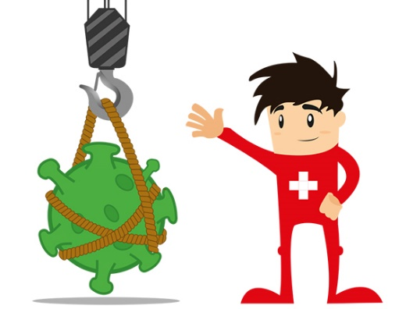
T | T sind technische Massnahmen (z. B. Acrylglas, getrennte Arbeitsplätze). | 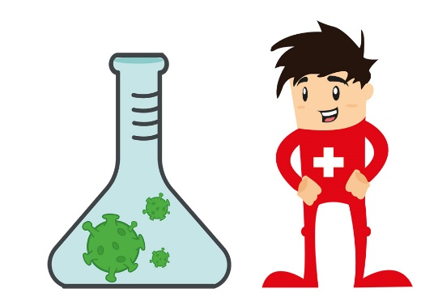
O | O sind organisatorische Massnahmen (z. B. getrennte Teams, veränderte Schichtplanung). | 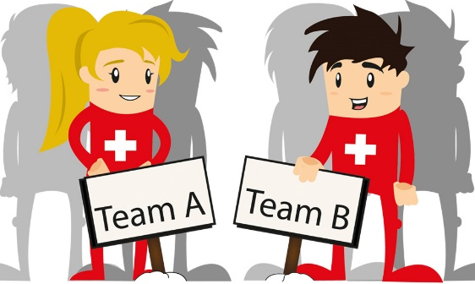
P | P steht für persönliche Schutzmassnahmen (z. B. Hygienemasken (chirurgische Masken / OP-Masken)). | 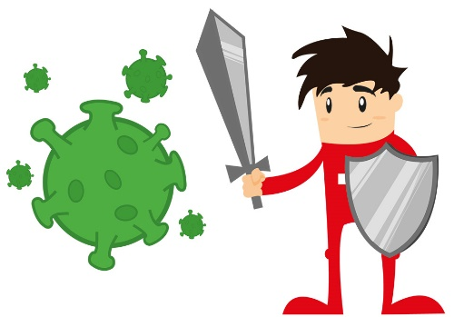

Schutzkonzept

1. Händehygiene
Alle Personen im Unternehmen reinigen sich regelmässig die Hände.
Massnahmen
Aufstellen von Händehygienestationen:
- Empfang, Eingang, Ausgang
- Kaffeecken
- Kantine, Cafeteria
- Weitere hochfrequentiere Bereiche

2. Abstand halten
Mitarbeitende und andere Personen halten 2 m Abstand zueinander.
Massnahmen
Bodenmarkierungen anbringen, um die Einhaltung des Abstands von mindestens 2 m zwischen im Geschäft anwesenden Personen zu gewährleisten.
2 m Distanz in Aufenthaltsräumen (z.B. Kantinen, Küchen, Gemeinschaftsräume) sicherstellen.
2 m Distanz in WC-Anlagen sicherstellen, zB. durch Absperren von Kabinen.
Raumteilung, d.h. Arbeitsplätze mit z. B. Vorhängen, Paravents oder Trennscheiben zwischen den Mitarbeitenden abtrennen.
Möblierung in Sitzungszimmern anpassen.

Arbeit mit unvermeidbarer Distanz unter 2 m
Berücksichtigung spezifischer Aspekte der Arbeit und Arbeitssituationen um den Schutz zu gewährleisten
Massnahmen
Unnötigen Körperkontakt vermeiden (z. B. Händeschütteln).
Wunden an den Fingern abdecken oder Schutzhandschuhe tragen.
Atemschutzmasken tragen.
Schutzanzug tragen.
Regelmässig lüften.

3. Reinigung
Bedarfsgerechte, regelmässige Reinigung von Oberflächen und Gegenständen nach Gebrauch, insbesondere, wenn diese von mehreren Personen berührt werden.
Massnahmen
Identifikation der Gegenstände. Wiederverwendbare Gegenstände korrekt desinfizieren.
Türgriffe, Liftknöpfe, Treppengeländer, Kaffeemaschinen, Wasserspender und andere Objekte, die oft von mehreren Personen angefasst werden, regelmässig reinigen.
Oberflächen und Gegenstände (z. B. Arbeitsflächen, Touchscreens, Tastaturen, Telefone, Arbeitswerkzeuge, Waschgelegenheiten) regelmässig mit einem handelsüblichen Reinigungsmittel reinigen, besonders bei gemeinsamer Nutzung.
Führen einer Checkliste, wann, was von wem gereinigt wurde.

4. Besonders Gefährdete Personen
Angemessener Schutz von besonders gefährdeten Personen sicherstellen.
Massnahmen
Spezielle Räume, Einzelbüros oder Home Office für besonders gefährdete Personen vorsehen.
Flexible Arbeitszeiten zur Vermeidung von Stosszeiten auf dem Arbeitsweg.
Information der besonders gefährdeten Mitarbeitenden über ihre Rechte und Schutzmassnahmen im Unternehmen.

5. COVID-19-ERKrankTe AM ARBEITSPLATZ
Kranke im Unternehmen mit Hygienemaske nach Hause schicken und informieren, die Anweisungen zur Isolation gemäss BAG zu befolgen (vgl. www.bag.admin.ch/isolation-und-quarantaene).
Massnahmen
Kranke Mitarbeitende sofort mit Hygienemaske nach Hause schicken und Information der Belegschaft.
Isolation der Mitarbeitenden mit Kontakt zum/zur Erkrankten.

6. Besondere Arbeitssituationen
Berücksichtigung spezifischer Aspekte der Arbeit und Arbeitssituationen, um den Schutz zu gewährleisten.
Massnahmen
Schulung im Umgang mit persönlichem Schutzmaterial.
Einwegmaterial (Masken, Gesichtsschilder, Handschuhe, Schürzen etc.) richtig anziehen, verwenden und entsorgen.
Firmenspezifische Hygiene- und Abstandsregeln.

7. Information
Information der Mitarbeitenden und anderen betroffenen Personen über die Vorgaben und Massnahmen.
Massnahmen
Aushang der Schutzmassnahmen gemäss BAG bei jedem Eingang/Anschlagbrett.
Regelmässige Instruktion der Mitarbeitenden über geltende Schutz- und Hygienemassnahmen.
Reinigungscheckliste aufhängen.

8. Managenent
Umsetzung der Vorgaben im Management, um die Schutz-massnahmen effizient umzusetzen und anzupassen
Massnahmen
Einsetzen eines «Corona-Stabs» und Definition von verantwortlichen Personen für
- Reinigung, Reinigungsmittel
- Arbeitsorganisation
- Infrastruktur (Abstandsmarkierungen, Trennwände etc.)
- Information der Mitarbeitenden
Soweit möglich, besonders gefährdeten Mitarbeitenden Aufgaben mit geringem Infektionsrisiko zuweisen.
Seifenspender und Einweghandtücher regelmässig nachfüllen und auf genügenden Vorrat achten.
Desinfektionsmittel (für Hände), sowie Reinigungsmittel (für Gegenstände und/oder Oberflächen) regelmässig kontrollieren und nachfüllen.

Andere Schutzmassnahmen
Massnahmen
Den Betrieb auf Einhaltung der Massnahmen überprüfen und bei Bedarf zusätzliche Massnahmen definieren.

Anhänge
Anhang

Abschluss
Dieses Dokument wurde auf Grund einer Branchenlösung erstellt: ☐ Ja ☐ Nein
Dieses Dokument wurde allen Mitarbeitern übermittelt und erläutert.

Verantwortliche Person, Unterschrift und Datum: ___________________________

